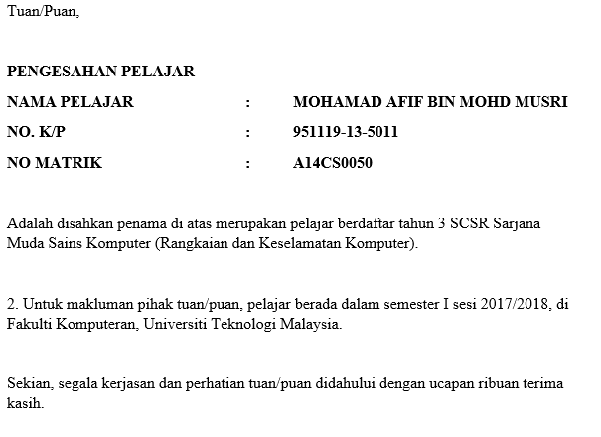

**KEPADA SESIAPA BERKENAAN**

Tuan/Puan,

**PENGESAHAN PELAJAR**

**NAMA PELAJAR : MOHAMAD AFIF BIN MOHD MUSRI**

**NO. K/P : 951119-13-5011**

**NO MATRIK : A14CS0050**

Adalah disahkan penama di atas merupakan pelajar berdaftar tahun 3 SCSR Sarjana Muda Sains Komputer (Rangkaian dan Keselamatan Komputer)

2. Untuk makluman pihak tuan/puan, pelajar berada dalam semester I sesi 2017/2018, di fakulti Komputeran, Universiti Teknologi Malaysia.

Sekian, segala kerjasama dan perhatian tuan/puan didahului dengan ucapan ribuan terima kasih.

